Tikape-ryhmätehtävä

Risto Sutinen (014686517)
Johannes Paimela (013488826)
Tuomas Patola (014746075)
Niko Tarmaa (014739419)
Kari Alava (011349682)

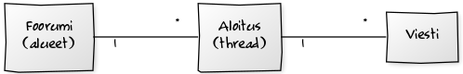

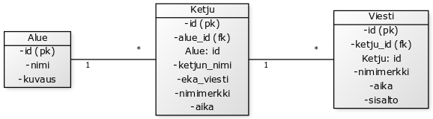
Alue
id integer(10)
nimi varchar(50)
kuvaus varchar(500)

Ketju
id integer(10)
alue_id integer
ketjun_nimi varchar(50)
eka_viesti varchar(255)
nimimerkki varchar(20)
aika datetime

Viesti
id integer(10)
ketju_id integer
nimimerkki varchar(20)
aika datetime
sisältö varchar(255)

CREATE TABLE alue (
id INT(10) PRIMARY KEY,
nimi varchar(50),
kuvaus varchar(500)
);

CREATE TABLE ketju (
id INT(10) PRIMARY KEY,
alue_id INT(10),
ketjun_nimi varchar(255),
eka_viesti varchar(255),
nimimerkki varchar(20),
aika datetime,
FOREIGN KEY (alue_id) REFERENCES alue(id)
);

CREATE TABLE viesti (
id INT(10) PRIMARY KEY,
ketju_id INT(10),
nimimerkki varchar(20),
aika datetime,
sisältö varchar(255),
FOREIGN KEY (ketju_id) REFERENCES ketju(id)
);

// Käyttöä

SELECT nimi, ketjun_nimi, COUNT(*) AS viesteja FROM alue
LEFT JOIN ketju
ON alue_id = id

LEFT JOIN viesti
ON ketju_id = id;
WHERE nimi = alue1

// tulostaa alue1:n nimen ja ketjut sekä viestien määrän.

